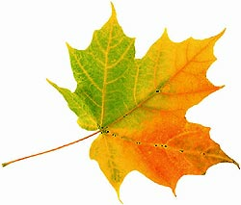 MŠ BŘEZNÍK
POŘÁDÁ ve čtvrtek 1. 10. 2026
DRAKIÁDU
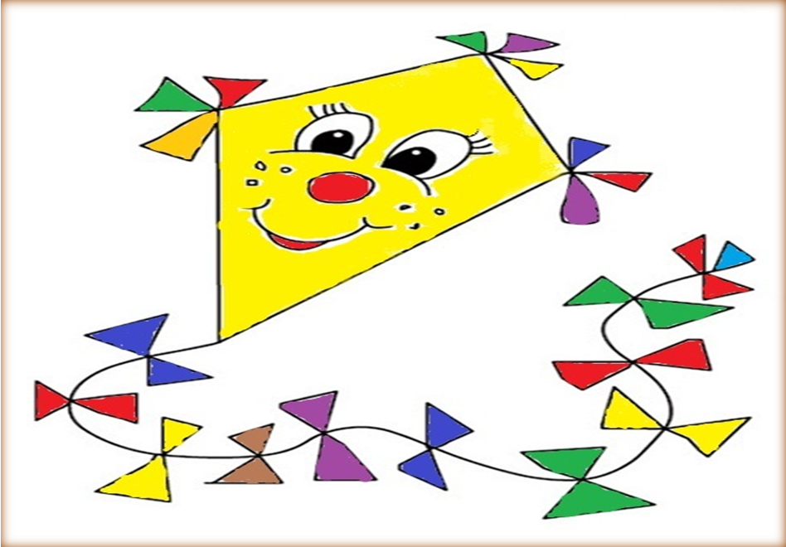
Od 15:00 na fotbalovém hřišti
Bude pro Vás připravené ohniště, kde si můžete opéct vlastní špekáček a upéct bramboru zabalenou v alobalu a výtvarný materiál na
PODZIMNÍ TVOŘENÍ
